**Лабораторная работа №2**

**Тема**: «Объектно-ориентированное моделирование в UML. Диаграммы поведения.»

**Выполнил**: Котович Дмитрий Витальевич 4к 4гр

**1. Цель работы:** Изучить методологии объектно-ориентированного моделирования в UML. Лабораторная работа направлена на ознакомление с основными принципами разработки программного обеспечения, выполнение базовых шагов проектирования функциональности информационной системы с применением методологии UML.

**2. Контрольные вопросы**

1) Перечислите основные диаграммы языка UML 2.0.

Диаграмма классов, диаграмма компонентов, диаграмма развертывания, диаграмма объектов, диаграмма пакетов, диаграмма взаимодействия.

2) Перечислите известные CASE-средства создания UML диаграмм.

IBM Rational Rose, Silverrun, SoDA, Microsoft Visio.

3) Укажите назначение диаграммы вариантов использования

Назначение данной диаграммы состоит в следующем: проектируемая программная система представляется в форме так называемых вариантов использования, с которыми взаимодействуют внешние сущности или актеры. При этом актером или действующим лицом называется любой объект, субъект или система, взаимодействующая с моделируемой бизнес-системой извне. Это может быть человек, техническое устройство, программа или любая другая система, которая служит источником воздействия на моделируемую систему так, как определит разработчик. Вариант использования служит для описания сервисов, которые система предоставляет актеру. Другими словами каждый вариант использования определяет набор действий, совершаемый системой при диалоге с актером. При этом ничего не говорится о том, каким образом будет реализовано взаимодействие актеров с системой и собственно выполнение вариантов использования.

4) Дайте описание нотаций, которые используются для построения диаграммы

прецедентов.

-Актеры – любой объект, субъект или система, взаимодействующая с моделируемой бизнес-системой извне.

-Преценденты – набор действий, совершаемый системой при диалоге с актером.

-Подсистема – совокупность преценжентов.

**3. Выполнение работы**

Для построения диаграммы вариантов использования было использовано программное средство draw.io.

Полученную диаграмму вариантов использования можно увидеть на рисунке 1.

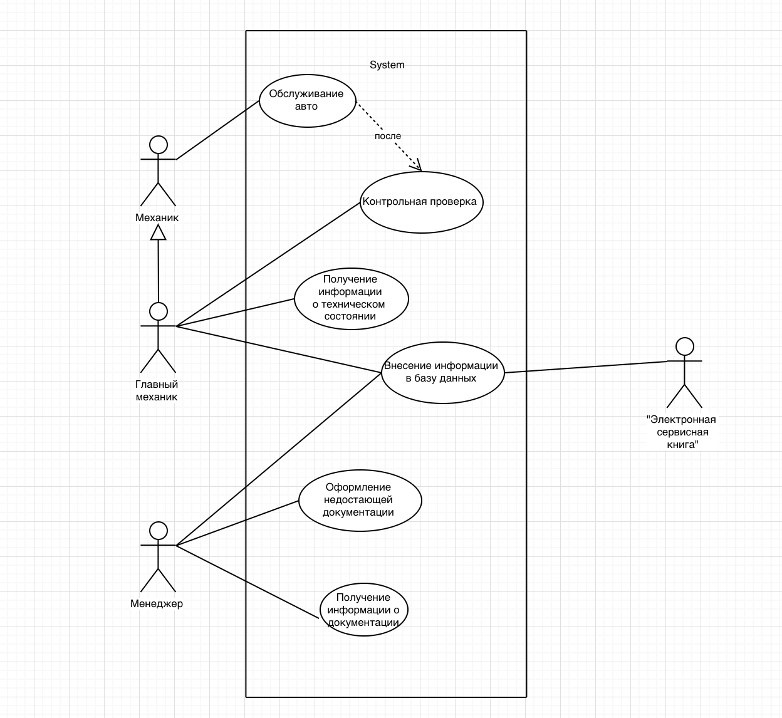

Рис. 1 – Диаграмма вариантов использования

Данное программное средство можно разделить на 2 условные части. Первая отвечает за ведение документации автомобилей и полуприцепов, где хранится информация об их техническом состоянии и том как и когда обслуживалось данное транспортное средство. Вторая же часть отвечает за ведение отчетов о документации для транспортных средств. А именно время когда был оформлен определенный документ и до какого времени он будет действителен.

**Вывод**: в результате выполнения лабораторной работы была построена диаграмма вариантов использования программного средства «Электронная сервисная книга», при помощи которого возможно вести электронную отчетность об техническом состоянии транспортных средств и связанной с ними документации.